7月17日飞机舰船活动情况
7月17日，共核实外（台）飞机8批9架次、舰艇10艘次；含中国的全部三海活动共24条独立记录。统计按活动参与数量计，不等同于去重机体或舰体数。附图1展示当日核实窗口的整点参与量，时间未知记录不补造窗口。
一、重要军事动向
（1）法国戴高乐号航空母舰1艘次，在南海执行编队警戒部署，核实活动窗口05:07—07:32[F20]。
（2）俄罗斯瓦良格号导弹巡洋舰1艘次，在北黄海执行远海训练，核实活动窗口20:42—22:07[F16]。
（3）菲律宾安东尼奥·卢纳号导弹护卫舰1艘次，在渚碧礁附近海域执行编队警戒部署，核实活动窗口02:16—04:41[F22]。
（4）马来西亚莱库号导弹护卫舰1艘次，在东海执行海上护航，核实活动窗口14:06—16:31[F24]。
中国当日核实活动：歼-16D电子战飞机1架次，在中沙群岛海域执行情报监视侦察，核实活动窗口11:59—13:24[F01]；歼-15T舰载战斗机1架次，在南海执行战备警巡，核实活动窗口14:17—16:42[F02]；075型两栖攻击舰1艘次，在南海北部执行两栖作战训练，核实活动窗口02:38—04:03[F11]；054A型导弹护卫舰1艘次，在黄海执行实弹射击训练，核实活动窗口05:56—07:21[F12]；056A型轻型护卫舰1艘次，在海州湾外海执行编队警戒部署，核实活动窗口17:02—19:27[F13]；075型两栖攻击舰1艘次，在济州岛西部海域执行联合巡航，核实活动窗口20:20—22:45[F14]。中国主要机舰活动见附图2。
二、重点态势分析
分析问题：戴高乐号南海警戒是新的部署转向，还是早期任务模式再现？
总体判断是南海编队警戒的既有模式在节点前再次出现，中间穿插黄海巡逻与缺证间隔。5月25日至6月9日已有七个南海警戒证据日，因此7月14、16、17日的三次警戒不能解释为首次转向南海或新建立持续部署。13个证据日期体现重复与间歇，不能连接为全时在场。[H01—H13]
第一阶段为5月25日至6月9日：5月25、27、30日及6月2、4、6、9日南海编队警戒各1艘次，形成早期重复基线。第二阶段为6月13日至7月11日：13日青岛外海战备巡逻、23日南海中部编队警戒、7月11日成山头外海战备巡逻，各1艘次；其间有10天和18天的记录间隔，不补造过境或驻留。第三阶段为7月14—17日：14、16、17日南海编队警戒各1艘次，窗口均为05:07—07:32，属于早期任务模式再现。[H01—H13]
具名舰身份比舰级记录明确，但相同舰名仍不能补足两海域间的航行证据。13条累计艘次不是13艘航母；末段三次同窗记录也不证明14日至17日全时在场。与早期七日南海警戒相比，末段三次记录没有提供同口径的兵力、舰载机出动或护航编成增量，不能据此判断战备升级。[H01—H13]
日本海上幕僚监部2025年2月6日固定公告把戴高乐号列为Pacific Steller拟参加平台，计划科目含防空、反潜、数据链与跨甲板活动。[B10，第1页第2—5项] 合作演训中的科目调整可作为解释参照；2月菲律宾以东的拟演习不验证7月三海事件，也不证明计划均已实施。
全赛段对照使“既有警戒任务间歇再现”比“7月首次形成新的南海部署”更符合事实。计划性任务轮换可能产生这一模式，但特定事态响应同样需要直接动因证据，不能凭巡逻或警戒标签择定原因。判断是否同一部署安排，应补节点前可用的任务日程及编队连续性证据；保留缺证间隔，同时保留间隔前的记录，才能避免夸大近期变化。[H01—H13]
本节引用与跨日证据索引
[B10] 日本海上幕僚监部：《Japan–U.S.–France Multilateral Exercise Pacific Steller (Announcement)》，公开上界2025-02-06，固定PDF第1页第2—5项。https://www.mod.go.jp/msdf/en/release/202502/20250206-1en.pdf
2025.5.25 戴高乐号航空母舰1艘次，在南海执行编队警戒部署，核实活动窗口14:28—16:53[H01]。
2025.5.27 戴高乐号航空母舰1艘次，在南海执行编队警戒部署，核实活动窗口14:28—16:53[H02]。
2025.5.30 戴高乐号航空母舰1艘次，在南海执行编队警戒部署，核实活动窗口11:21—13:46[H03]。
2025.6.2 戴高乐号航空母舰1艘次，在南海执行编队警戒部署，核实活动窗口11:21—13:46[H04]。
2025.6.4 戴高乐号航空母舰1艘次，在南海执行编队警戒部署，核实活动窗口14:28—16:53[H05]。
2025.6.6 戴高乐号航空母舰1艘次，在南海执行编队警戒部署，核实活动窗口17:35—19:00[H06]。
2025.6.9 戴高乐号航空母舰1艘次，在南海执行编队警戒部署，核实活动窗口08:14—10:39[H07]。
2025.6.13 戴高乐号航空母舰1艘次，在青岛外海执行战备巡逻，核实活动窗口08:52—10:17[H08]。
2025.6.23 戴高乐号航空母舰1艘次，在南海中部执行编队警戒部署，核实活动窗口08:52—10:17[H09]。
2025.7.11 戴高乐号航空母舰1艘次，在成山头外海执行战备巡逻，核实活动窗口08:52—10:17[H10]。
2025.7.14 戴高乐号航空母舰1艘次，在南海执行编队警戒部署，核实活动窗口05:07—07:32[H11]。
2025.7.16 戴高乐号航空母舰1艘次，在南海执行编队警戒部署，核实活动窗口05:07—07:32[H12]。
2025.7.17 戴高乐号航空母舰1艘次，在南海执行编队警戒部署，核实活动窗口05:07—07:32[H13]。
三、外（台）机舰活动情况
（1）俄罗斯：飞机0批0架次，舰艇2艘次。
守护级导弹护卫舰1艘次，在南黄海执行防空反导训练，核实活动窗口17:24—19:49[F15]。
瓦良格号导弹巡洋舰1艘次，在北黄海执行远海训练，核实活动窗口20:42—22:07[F16]。
（2）加拿大：飞机0批0架次，舰艇1艘次。
金斯顿级近海巡逻舰1艘次，在宁波外海执行战备巡逻，核实活动窗口11:48—13:13[F17]。
（3）印度：飞机1批1架次，舰艇2艘次。
P-8I反潜巡逻机1架次，在南海南部执行反潜巡逻，核实活动窗口05:45—07:10[F03]。
加尔各答级导弹驱逐舰1艘次，在黄海中部执行战备巡逻，核实活动窗口05:34—07:59[F18]。
尼尔吉里级导弹护卫舰1艘次，在东海中部执行实弹射击训练，核实活动窗口08:52—10:17[F19]。
（4）日本：飞机1批1架次，舰艇0艘次。
E-767预警与控制机1架次，在南海执行预警指挥，核实活动窗口20:09—22:34[F04]。
（5）法国：飞机0批0架次，舰艇1艘次。
戴高乐号航空母舰1艘次，在南海执行编队警戒部署，核实活动窗口05:07—07:32[F20]。
（6）澳大利亚：飞机1批1架次，舰艇1艘次。
EA-18G“咆哮者”电子攻击机1架次，在东海油气田海域执行电子侦察，核实活动窗口17:13—19:38[F05]。
供应级综合补给舰1艘次，在海州湾外海执行海上护航，核实活动窗口11:10—13:35[F21]。
（7）美国：飞机1批2架次，舰艇0艘次。
B-52H战略轰炸机2架次，在东海执行远程轰炸训练，核实活动窗口08:14—10:39[F06]。
（8）菲律宾：飞机0批0架次，舰艇1艘次。
安东尼奥·卢纳号导弹护卫舰1艘次，在渚碧礁附近海域执行编队警戒部署，核实活动窗口02:16—04:41[F22]。
（9）越南：飞机1批1架次，舰艇1艘次。
苏-30MK2多用途战斗机1架次，在黄海执行联合巡逻，核实活动窗口02:27—04:52[F07]。
猎豹3.9级导弹护卫舰1艘次，在万安滩海域执行例行部署，核实活动窗口14:28—16:53[F23]。
（10）韩国：飞机1批1架次，舰艇0艘次。
F-15K多用途战斗机1架次，在南康暗沙海域执行对海突击训练，核实活动窗口20:31—22:56[F08]。
（11）马来西亚：飞机2批2架次，舰艇1艘次。
苏-30MKM多用途战斗机1架次，在南海执行战备警巡，核实活动窗口02:49—04:14[F09]。
苏-30MKM多用途战斗机1架次，在南海中部执行对海突击训练，核实活动窗口08:03—10:28[F10]。
莱库号导弹护卫舰1艘次，在东海执行海上护航，核实活动窗口14:06—16:31[F24]。
其他国家及台湾活动见附图4；美国活动另见附图3。所有活动均按节点当日核实集合统计。
四、美重要武器平台部署情况
当日核实的美国平台活动如下：B-52H战略轰炸机2架次，在东海执行远程轰炸训练，核实活动窗口08:14—10:39[F06]。这里只报告活动记载；同级舰艇名称不能识别单一舰体，现有记录不足以推断完整部署范围或确定意图。美国主要机舰活动见附图3。
五、次日关注重点
围绕当日戴高乐号南海编队警戒，核查护航编成、舰载机活动和公开日程；下一节点如有同口径证据，再检验警戒是否延续，不填造次日部署。[F20]
F编号对应当日明细；附图1—4与正文采用同一当日核实集合。

附图1
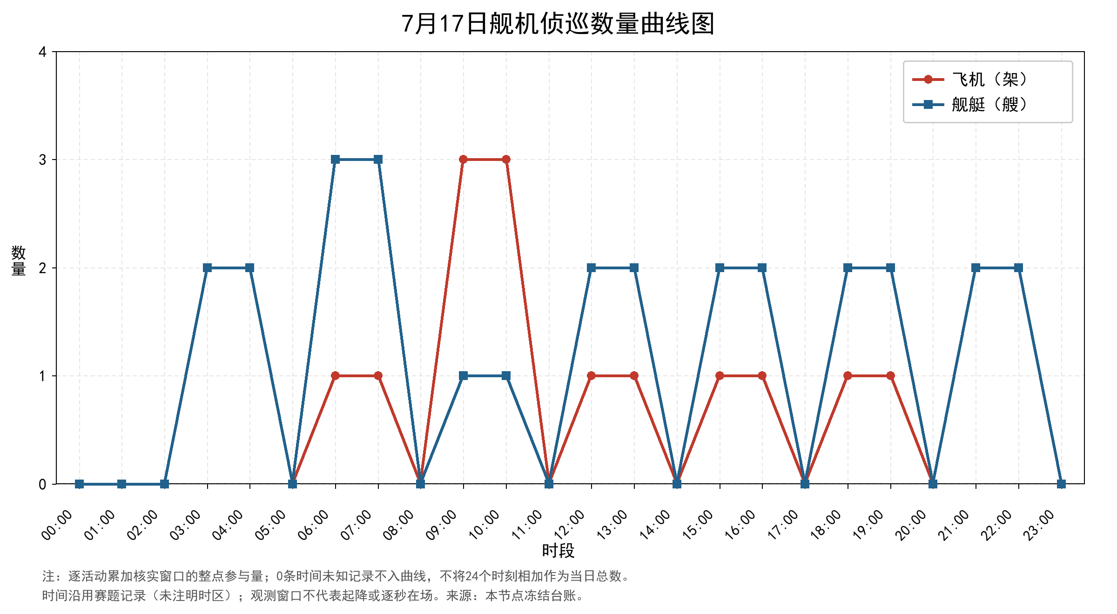

附图2
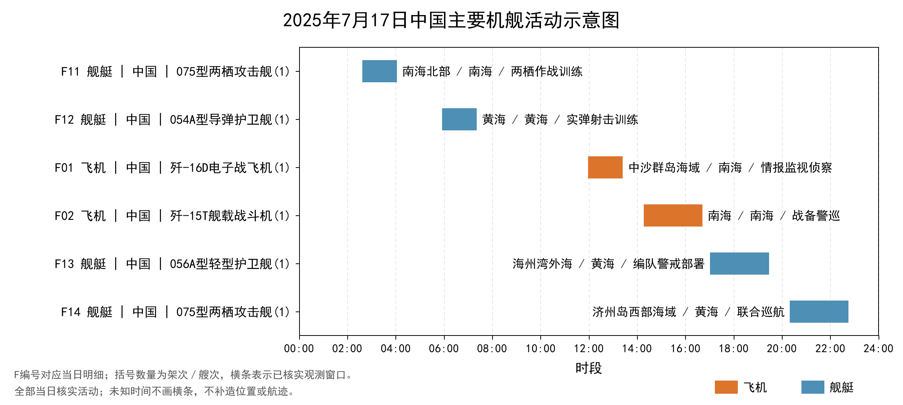

附图3
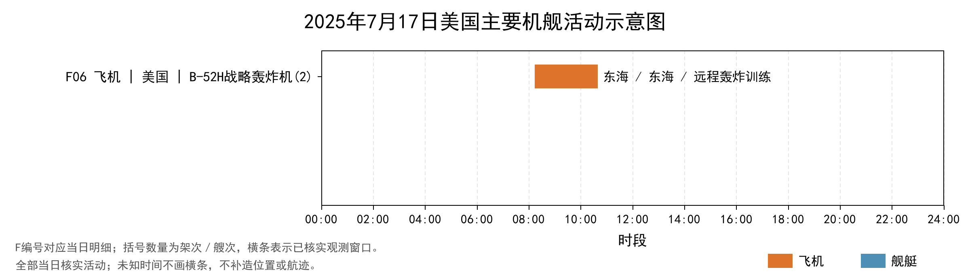

附图4
